Министерство образования, науки и молодежной политики
Краснодарского края
Государственное бюджетное профессиональное образовательное учреждение Краснодарского края «Ейский полипрофильный колледж»

РАЗРАБОТКА МОБИЛЬНЫХ ПРИЛОЖЕНИЙ

ЛАБОРАТОРНАЯ РАБОТА №13
по теме:

Модели представлений.
Игра Guessing Game

Выполнил:
студент ЕПК, И-32 группы
Самсыка Р. М.

Проверил:
преподаватель специальных
Фомин А. Т.

Ейск 2025

1 Теоретические сведения
Для того, чтобы лучше понять, как пользоваться моделями представлений, создадим игру с угадыванием слов. Приложение будет содержать одну активность (с именем MainActivity), которая используется для отображения двух фрагментов игры: GameFragment и ResultFragment.
GameFragment представляет главный экран приложения. На нем выводятся пустые ячейки, обозначающие буквы загаданного слова, пользователю предоставляется возможность ввести букву, а также отображается количество ошибочных предположений и оставшихся жизней.
При завершении игры GameFragment использует компонент Navigation для перехода к ResultFragment, при этом передается строка с результатом. ResultFragment отображает строку и кнопку, при помощи которой пользователь может начать новую игру.
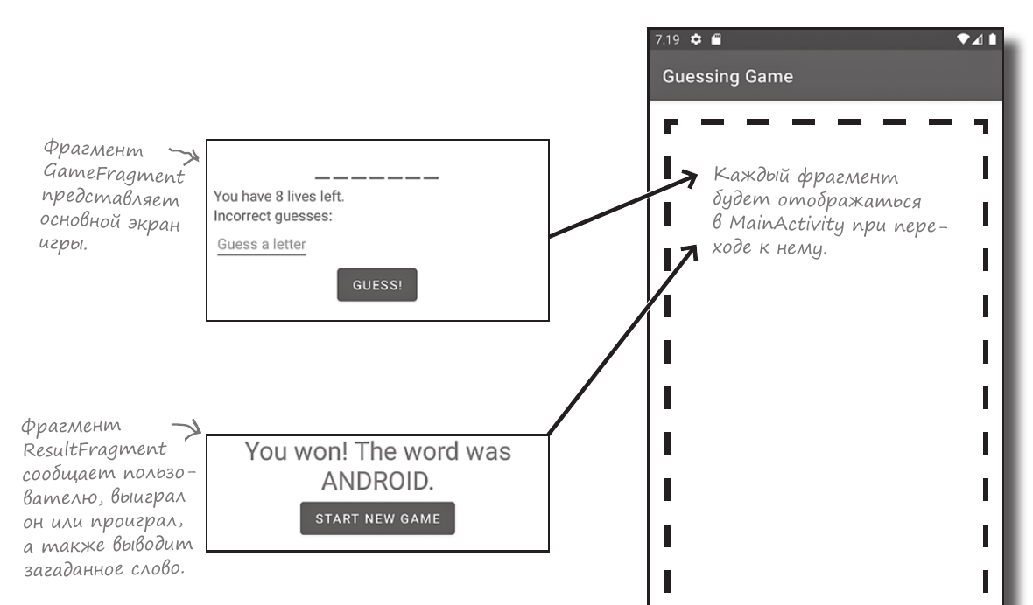
Ниже перечислены основные этапы построения приложения.

1 Написание базовой игры
Мы создадим фрагменты GameFragment и ResultFragment, напишем игровую логику
и воспользуемся компонентом Navigation для переходов между двумя фрагментами.
Построение базовой игры можно считать повторением того, что вам уже известно.

2 Добавление модели представления для GameFragment
Мы создадим модель представления GameViewModel для хранения игровой логики и данных GameFragment. Такой подход упрощает код GameFragment и гарантирует, что игра переживет изменения конфигурации.

3 Добавление модели представления для ResultFragment
Мы добавим вторую модель представления ResultViewModel, которая должна использоваться ResultFragment. В этой модели представления будет храниться результат игры, только что завершенной пользователем.

2 Создание проекта Guessing Game
- Для приложения Guessing Game нужно создать новый проект. Создайте его по той же схеме, которая использовалась в предыдущих главах. Выберите вариант Empty Activity, введите имя приложения «Guessing Game» и имя пакета «com.example.guessinggame» и подтвердите каталог для сохранения по умолчанию.
- Приложение Guessing Game будет использовать механизм связывания представлений для обращения к своим представлениям и компонент Navigation для перехода между своими фрагментами. Обновим файлы build.gradle проекта и приложения и включим в них эти библиотеки.
Необходимо внести следующие изменения. В файл build.gradle.kts (Project):
Листинг 1. Файл build.gradle.kts (Project)
plugins {
alias(libs.plugins.android.application) apply false
alias(libs.plugins.kotlin.android) apply false
}
buildscript {
repositories {
google()
}
dependencies { classpath(libs.androidx.navigation.safe.args.gradle.plugin)
}
}
Также необходимо внести изменения в файл build.gradle.kts (Module):
Листинг 2. Файл build.gradle.kts (Module)
plugins {
alias(libs.plugins.android.application)
alias(libs.plugins.kotlin.android)
id("androidx.navigation.safeargs.kotlin")
}
android {
namespace = "com.example.guessinggame"
compileSdk = 35
// Включает связывание представлений
buildFeatures {
viewBinding = true
}
// ...
После внесения изменений щелкните на ссылке Sync Now, чтобы синхронизировать изменения с остальными частями проекта.
- Приложению Guessing Game необходимы два фрагмента: GameFragment и ResultFragment. GameFragment представляет главный экран приложения, а ResultFragment будет использоваться для отображения результата:
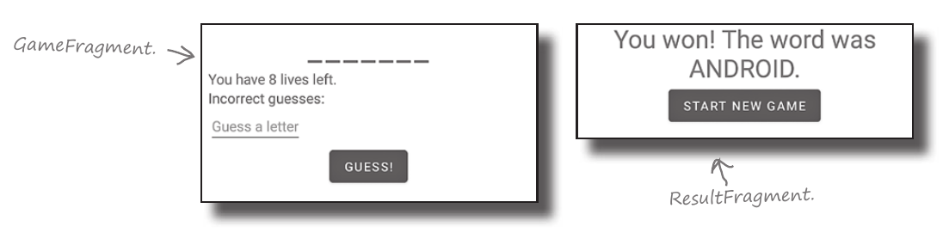

Создание GameFragment
- Сначала добавим GameFragment в проект. Выделите пакет com.example.guessinggame в папке app/kotlin+java, после чего выберите команду
File→New→Fragment→Fragment (Blank). Введите имя фрагмента «GameFragment» и имя макета «fragment_game» и убедитесь в том, что выбран язык Kotlin.

Создание ResultFragment
- Затем добавьте фрагмент ResultFragment — выделите пакет com.example.guessinggame в папке app/kotlin+java и выберите команду File→New→Fragment→Fragment(Blank). Введите имя фрагмента «ResultFragment» и имя макета «fragment_result» и убедитесь в том, что выбран
язык Kotlin.
- Cначала добавим в проект граф навигации, который сообщит приложению, как должны происходить переходы между двумя фрагментами.

Как должна работать навигация?
- Граф навигации сообщает Android информацию о возможных целях проекта и о переходах между ними.
В приложении Guessing Game навигация должна работать так:
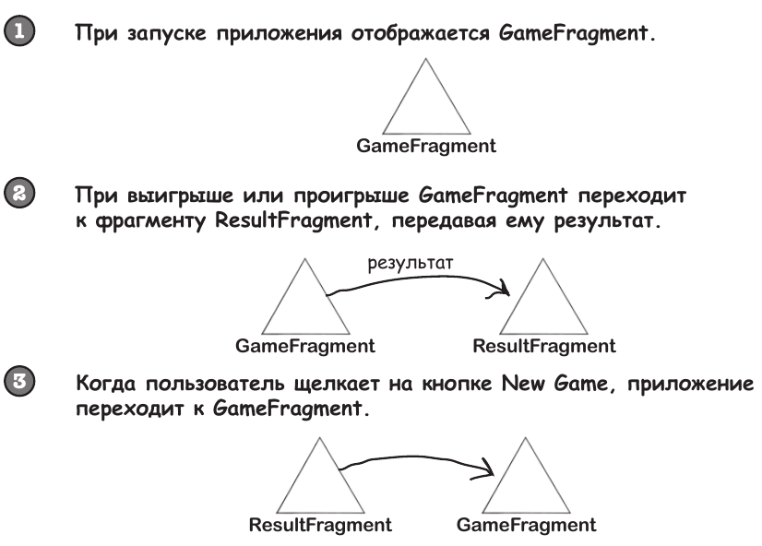

- Чтобы реализовать эту схему, добавим GameFragment и ResultFragment в новый граф навигации и укажем, что каждый фрагмент может переходить к другому.
Также следует указать, что GameFragment будет передавать строковый аргумент фрагменту ResultFragment. Аргумент должен содержать сообщение, указывающее, выиграл или проиграл пользователь только что сыгранную игру. Фрагмент ResultFragment будет выводить сообщение при переходе к нему.

Создание графа навигации
- Чтобы создать граф навигации, выделите папку /app/res на панели проекта, а затем выберите команду File→New→Android Resource File. Введите имя файла «nav_graph», выберите тип ресурса «Navigation» и щелкните на кнопке OK. В результате будет создан граф навигации с именем nav_graph.xml.
Граф навигации необходимо обновить и включить в него фрагменты GameFragment и ResultFragment вместе с действиями навигации, приводящими к ним.
Чтобы обновить граф навигации, откройте файл nav_graph.xml, переключитесь в режим Code и обновите код, согласно листинга 3.
Включайте пространство имен после повления предупреждения! (напр., в стр. 4).
Листинг 3. Файл nav_graph.xml
- <?xml version="1.0" encoding="utf-8"?>
- <navigation xmlns:android="http://schemas.android.com/apk/res/android"
- xmlns:app="http://schemas.android.com/apk/res-auto"
- xmlns:tools="http://schemas.android.com/tools"
- android:id="@+id/nav_graph"
- app:startDestination="@id/gameFragment">
- <fragment
- android:id="@+id/gameFragment"
- android:name="com.example.guessinggame.GameFragment"
- android:label="fragment_game"
- tools:layout="@layout/fragment_game" >
- <action
Дейcтвие позволяет GameFragment перейти к ResultFragment
- android:id="@+id/action_gameFragment_to_resultFragment"
- app:destination="@id/resultFragment"
Это действие извлекает фрагменты из стека возврата до GameFragment включительно.
- app:popUpTo="@id/gameFragment"
- app:popUpToInclusive="true" />
- </fragment>
- <fragment
- android:id="@+id/resultFragment"
- android:name="com.example.guessinggame.ResultFragment"
- android:label="fragment_result"
- tools:layout="@layout/fragment_result" >
- <argument
- android:name="result"
- app:argType="string" />
Это действие позволяет ResultFragment перейти к GameFragment.
- <action
- android:id="@+id/action_resultFragment_to_gameFragment"
- app:destination="@id/gameFragment" />
- </fragment>
- </navigation>
После обновления графа навигации свяжем его с активностью MainActivity, чтобы она отображала каждый фрагмент при переходе к нему.

Вывод текущего фрагмента в макете MainActivity
- Для отображения фрагментов необходимо включить в макет MainActivity хост навигации, связанный с только что созданным графом навигации. Для этого мы воспользуемся представлением FragmentContainerView.
Создайте файл activity_main.xml (так как в этот раз мы создали проект Empty Activity в котором этот файл нужно создавать вручную!). Выделите путь: app/res. Далее, из контекстного меню: New → XML → Layout XML File. Введите имя файла и нажмите Ок. Перейдите в режим Code и замените содержимое кодом, представленным в листинге 4.

Листинг 4. Файл activity_main.xml
- <?xml version="1.0" encoding="utf-8"?>
- <androidx.fragment.app.FragmentContainerView
- xmlns:android="http://schemas.android.com/apk/res/android"
- xmlns:app="http://schemas.android.com/apk/res-auto"
- android:id="@+id/nav_host_fragment"
- android:layout_width="match_parent"
- android:layout_height="match_parent"
- android:name="androidx.navigation.fragment.NavHostFragment"
- app:navGraph="@navigation/nav_graph"
- app:defaultNavHost="true" />
- После обновления макета откройте файл MainActivity.kt и убедитесь в том, что он содержит следующий код:
Листинг 5. Файл MainActivity.kt
- package com.example.guessinggame

- import androidx.appcompat.app.AppCompatActivity
- import android.os.Bundle

- class MainActivity : AppCompatActivity() {
- override fun onCreate(savedInstanceState: Bundle?) {
- super.onCreate(savedInstanceState)
- setContentView(R.layout.activity_main)
- }
- }

Обновление макета GameFragment
- GameFragment — главный экран приложения, на котором пользователь взаимодействует с игрой. В его макет необходимо добавить несколько представлений: три текстовых представления для угадываемого слова, количество оставшихся жизней и сделанных ошибочных предположений, текстовое поле для ввода буквы и кнопки для обработки предположения.
Чтобы включить эти представления в макет, обновите код fragment_game.xml, чтобы он совпадал с приведенным кодом в листинге 6:

Листинг 6. Файл fragment_game.xml
- <?xml version="1.0" encoding="utf-8"?>
- <LinearLayout
- xmlns:android="http://schemas.android.com/apk/res/android"
- xmlns:tools="http://schemas.android.com/tools"
- android:layout_width="match_parent"
- android:layout_height="match_parent"
- android:orientation="vertical"
- android:padding="16dp"
- tools:context=".GameFragment">
- <TextView
- android:id="@+id/word"
- android:layout_width="wrap_content"
- android:layout_height="wrap_content"
- android:layout_gravity="center"
- android:textSize="36sp"
- android:letterSpacing="0.1" />
- <TextView
- android:id="@+id/lives"
- android:layout_width="wrap_content"
- android:layout_height="wrap_content"
- android:textSize="16sp" />
- <TextView
- android:id="@+id/incorrect_guesses"
- android:layout_width="wrap_content"
- android:layout_height="wrap_content"
- android:textSize="16sp" />
- <EditText
- android:id="@+id/guess"
- android:layout_width="wrap_content"
- android:layout_height="wrap_content"
- android:textSize="16sp"
- android:hint="Угадай букву"
- android:inputType="text"
- android:maxLength="1" />
- <Button
- android:id="@+id/guess_button"
- android:layout_width="wrap_content"
- android:layout_height="wrap_content"
- android:layout_gravity="center"
- android:text="Угадывай!"/>
- </LinearLayout>
- В первой версии приложения файл GameFragment.kt должен включать весь код, необходимый для игры, а также для обновления экрана и обеспечения навигации. Он должен:
  - Выбрать случайное слово.
Мы определим список, из которого будет выбираться загаданное слово.
  - Дать пользователю возможность ввести букву.
  - Отреагировать на предположение.
Если пользователь угадал правильно, фрагмент GameFragment должен добавить букву в список правильных предположений и показать, где в загаданном слове встречается эта буква. Если буква в слове не встречается, она добавляется в строку ошибочных предположений, а количество оставшихся жизней уменьшается.
  - Перейти к ResultFragment при завершении игры.
Ниже приводится код GameFragment; обновите свою версию файла GameFragment.kt, чтобы она соответствовала коду листинга 7:
Листинг 7. Файл GameFragment.kt
- package com.example.guessinggame

- import android.os.Bundle
- import androidx.fragment.app.Fragment
- import android.view.LayoutInflater
- import android.view.View
- import android.view.ViewGroup
- import com.example.guessinggame.databinding.FragmentGameBinding
- import androidx.navigation.findNavController

- class GameFragment : Fragment() {
- // Используются для связывания представлений
- private var _binding: FragmentGameBinding? = null
- private val binding get() = _binding!!

- // Список возможных слов (в реальной игре этот список должен быть большим)
- val words = listOf("Android", "Activity", "Fragment")
- // Слово, которое нужно угадать
- val secretWord = words.random().uppercase()
- // Вид, в котором слово отображается на экране.
- var secretWordDisplay = ""
- // Количество правильных и неправильных предположений.
- var correctGuesses = ""
- var incorrectGuesses = ""
- // Кол-во жизней
- var livesLeft = 8

- override fun onCreateView(
- inflater: LayoutInflater, container: ViewGroup?,
- savedInstanceState: Bundle?
- ): View {
- _binding = FragmentGameBinding.inflate(inflater, container, false)
- val view = binding.root
- // Определить, в каком виде должно отображаться загаданное слово, и обновить экран.
- secretWordDisplay = deriveSecretWordDisplay()
- updateScreen()
- binding.guessButton.setOnClickListener {
- // Вызываем makeGuess, чтобы обработать предположение пользователя.
- makeGuess(binding.guess.text.toString().uppercase())
- // Очистить текстовое поле и обновить экран.
- binding.guess.text = null
- updateScreen()

- if (isWon() || isLost()) {
- val action = GameFragmentDirections
- .actionGameFragmentToResultFragment(wonLostMessage())
- view.findNavController().navigate(action)
- }
- }
- return view
- }

- // Если макет стал недоступным для его фрагмента, свойству _binding присваивается null.
- override fun onDestroyView() {
- super.onDestroyView()
- _binding = null
- }

- // Задаем содержимое текстовых представлений макета.
- fun updateScreen() {
- binding.word.text = secretWordDisplay
- binding.lives.text = buildString {
- append("У тебя есть ")
- append(livesLeft)
- append(" оставшиеся жизни.")
- }
- binding.incorrectGuesses.text = buildString {
- append("Неверные догадки: ")
- append(incorrectGuesses)
- }
- }

- // Здесь создается строка с формой, в которой загаданное слово должно отображаться на экране.
- fun deriveSecretWordDisplay() : String {
- var display = ""
- secretWord.forEach {
- // Вызываем checkLetter для каждой буквы secretWord и присоединяем возвращаемое значение к переменной display.
- display += checkLetter(it.toString())
- }
- return display
- }

- // Проверяет, содержит ли загаданное слово букву, введенную пользователем.
- // Если содержит, то возвращается буква, а если нет, возвращается «_».
- fun checkLetter(str: String) = when (correctGuesses.contains(str)) {
- true -> str
- false -> "_"
- }

- // Вызывается каждый раз, когда пользователь вводит предположение.
- fun makeGuess(guess: String) {
- if (guess.length == 1) {
- if (secretWord.contains(guess)) {
- // Для каждого правильного предположения обновить correctGuesses и secretWordDisplay
- correctGuesses += guess
- secretWordDisplay = deriveSecretWordDisplay()
- } else {
- incorrectGuesses += "$guess "
- livesLeft--
- }
- }
- }

- // Пользователь выиграл, если загаданное слово совпадает с secretWordDisplay.
- fun isWon() = secretWord.equals(secretWordDisplay, true)

- // Пользователь проиграл, если у него кончились жизни.
- fun isLost() = livesLeft <= 0

- fun wonLostMessage() : String {
- var message = ""
- if (isWon()) message = "Ты победил!"
- else if (isLost()) message = "Ты проиграл!"
- message += " Это было слово - $secretWord."
- return message
- // wonLostMessage() возвращает строку, которая сообщает, выиграл или проиграл пользователь и какое слово было загадано.
- }
- }

Обновление макета ResultFragment
- ResultFragment использует текстовое представление для вывода информации о том, выиграл он или проиграл, и кнопку для запуска следующей игры. Оба представления необходимо добавить в макет фрагмента.
Откройте файл fragment_result.xml и обновите его содержимое, чтобы оно совпадало с кодом, приведенным в листинге 8:
Листинг 8. Файл fragment_result.xml
- <?xml version="1.0" encoding="utf-8"?>
- <LinearLayout xmlns:android="http://schemas.android.com/apk/res/android"
- xmlns:tools="http://schemas.android.com/tools"
- android:layout_width="match_parent"
- android:layout_height="match_parent"
- android:orientation="vertical"
- tools:context=".ResultFragment">
- <TextView
- android:id="@+id/won_lost"
- android:layout_width="match_parent"
- android:layout_height="wrap_content"
- android:gravity="center"
- android:textSize="28sp" />
- <Button
- android:id="@+id/new_game_button"
- android:layout_width="wrap_content"
- android:layout_height="wrap_content"
- android:layout_gravity="center"
- android:text="Играть ещё раз"/>
- </LinearLayout>
- После того как текстовое представление и кнопка будут добавлены в макет ResultFragment, необходимо определить их поведение в коде фрагмента, написанном на Kotlin. Содержимое текстового представления должно обновляться результатом, а по щелчку на кнопке приложение должно возвращаться к GameFragment. Код ResultFragment.kt приведен в листинге 9.
Листинг 9. Файл ResultFragment.kt
- package com.example.guessinggame

- import android.os.Bundle
- import androidx.fragment.app.Fragment
- import android.view.LayoutInflater
- import android.view.View
- import android.view.ViewGroup
- import com.example.guessinggame.databinding.FragmentResultBinding
- import androidx.navigation.findNavController

- class ResultFragment : Fragment() {
- // В этом фрагменте также будет использоваться связывание представлений.
- private var _binding: FragmentResultBinding? = null
- private val binding get() = _binding!!

- override fun onCreateView(
- inflater: LayoutInflater, container: ViewGroup?, savedInstanceState: Bundle?
- ): View? {
- _binding = FragmentResultBinding.inflate(inflater, container, false)
- val view = binding.root

- // Текстовое представление заполняется строкой, переданной из GameFragment
- binding.wonLost.text = ResultFragmentArgs.fromBundle(requireArguments()).result

- binding.newGameButton.setOnClickListener {
- view.findNavController()
- // По щелчку на кнопке происходит переход к GameFragment.
- .navigate(R.id.action_resultFragment_to_gameFragment)
- }
- return view
- }
- override fun onDestroyView() {
- super.onDestroyView()
- _binding = null
- }
- }
- Запустите приложение. Отобразится фрагмент GameFragment. Он показывает, сколько букв содержит загаданное слово и сколько жизней осталось у пользователя. Чтобы сделать предположение, пользователь вводит букву в текстовом поле и щелкает на кнопке. Если предположение оказалось правильным, буква включается в загаданное слово, но в случае ошибки теряется одна жизнь. Если пользователь угадал все буквы или у него кончились жизни, в ResultFragment выводится сообщение о выигрыше или проигрыше.
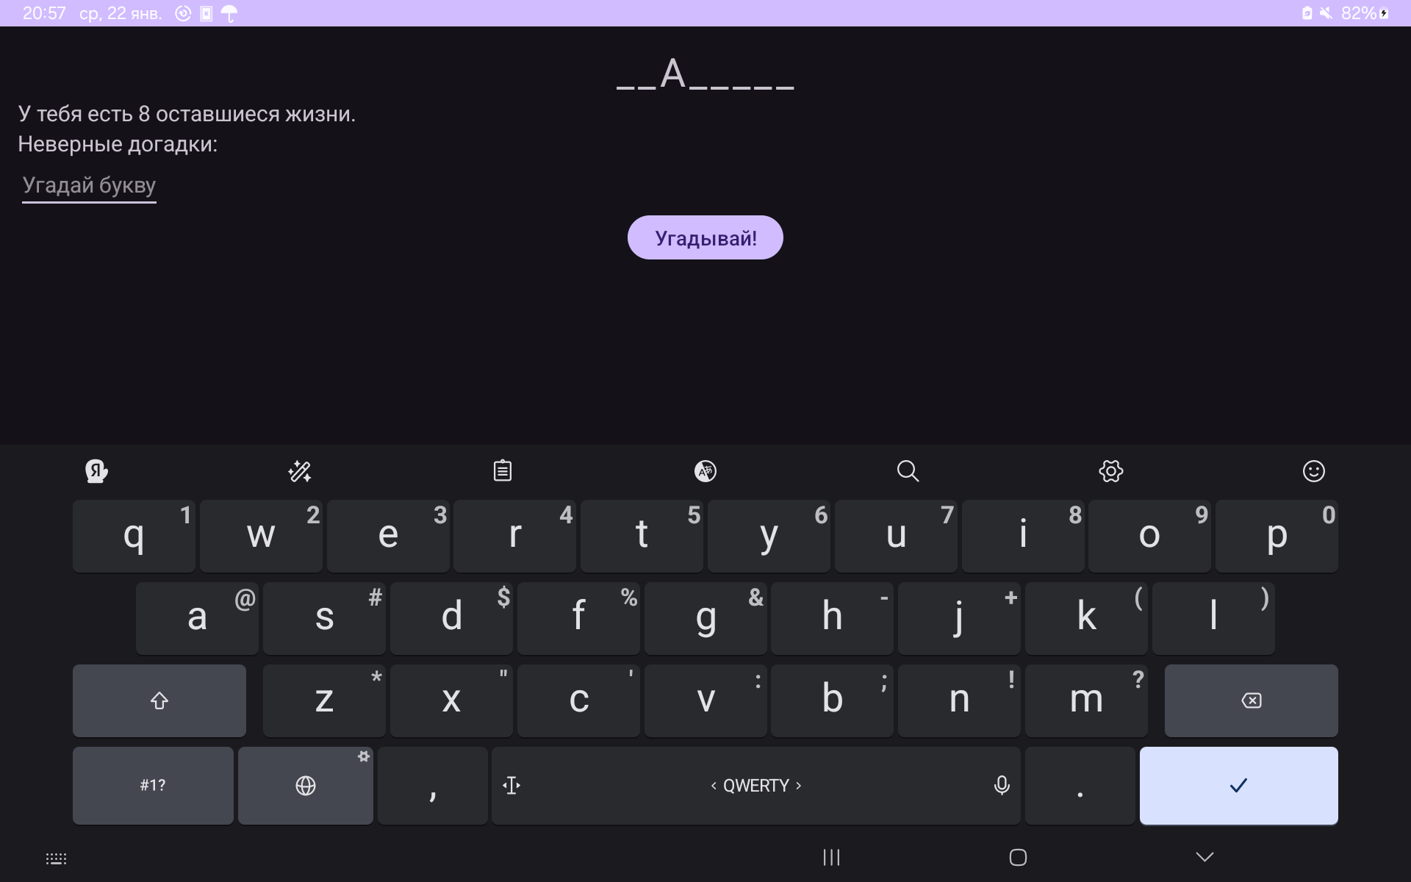

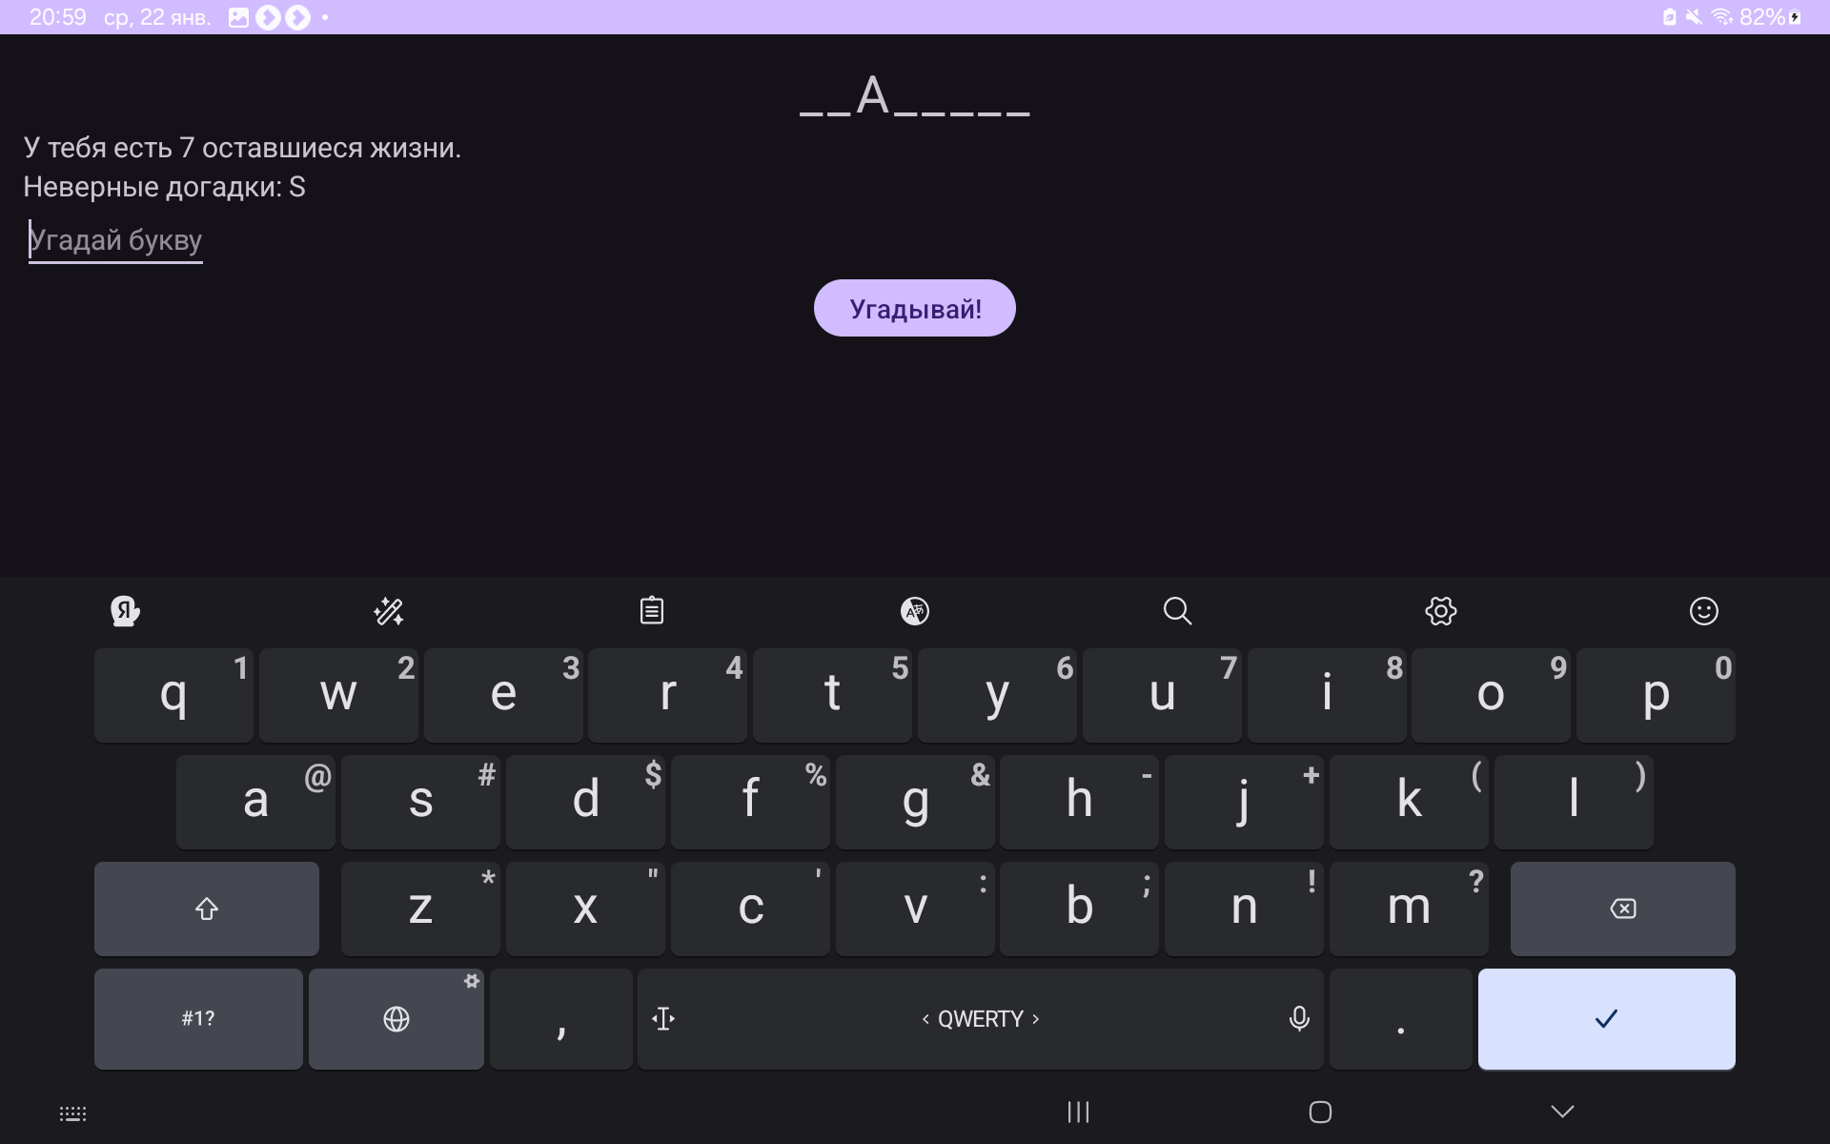

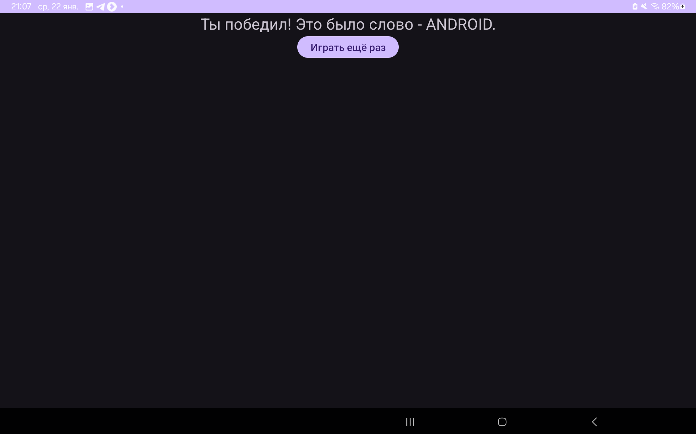

- Однако в игре есть проблема. Если повернуть экран во время игры, приложение теряет свое состояние и игра начинается заново. Игра теряет состояние, потому что поворот экрана изменяет конфигурацию приложения; Android уничтожает активность (и отображаемый ею фрагмент) и немедленно создает ее заново. При этом представления и свойства игры возвращаются к исходным значениям.
Проблему можно решить сохранением состояния всех свойств в методе onSaveInstanceState фрагмента, как делалось ранее в этой книге.
Но мы воспользуемся другим решением и реализуем модель представления.
Библиотека моделей представлений является частью Android Jetpack, поэтому вам придется обновить файл build.gradle приложения и включить ее как зависимость.
Откройте файл /app/Gradle Scripts/build.gradle и добавьте следующую строку в раздел dependencies:
dependencies {
// ...
implementation("androidx.lifecycle:lifecycle-viewmodel-ktx:2.8.7")
//...
}
Синхронизируйте изменения, когда вам будет предложено это сделать.
- Теперь все готово к созданию модели представления. …и создание модели представления. Мы создадим модель представления с именем GameViewModel, которая будет использоваться фрагментом GameFragment для хранения его логики и данных.
Выделите пакет com.example.guessinggame в папке app/kotlin+java и выполните команду File→New→Kotlin Class/File. Введите имя файла «GameViewModel»
и выберите вариант создания класса.
- Когда файл GameViewModel.kt будет создан, обновите его код, чтобы он соответствовал приведенному ниже коду:
Листинг 10. Файл GameViewModel.kt
- package com.example.guessinggame
- import androidx.lifecycle.ViewModel
- class GameViewModel : ViewModel() {
- val words = listOf("Android", "Activity", "Fragment")
- val secretWord = words.random().uppercase()
- var secretWordDisplay = ""
- var correctGuesses = ""
- var incorrectGuesses = ""
- var livesLeft = 8

- init {
- secretWordDisplay = deriveSecretWordDisplay()
- }

- fun deriveSecretWordDisplay() : String {
- var display = ""
- secretWord.forEach {
- display += checkLetter(it.toString())
- }
- return display
- }

- fun checkLetter(str: String) = when (correctGuesses.contains(str)) {
- true -> str
- false ->"_"
- }
- fun makeGuess(guess: String) {
- if (guess.length == 1) {
- if (secretWord.contains(guess)) {
- correctGuesses += guess
- secretWordDisplay = deriveSecretWordDisplay()
- } else {
- incorrectGuesses += "$guess "
- livesLeft--
- }
- }
- }

- fun isWon() = secretWord.equals(secretWordDisplay, true)
- fun isLost() = livesLeft <= 0
- fun wonLostMessage() : String {
- var message = ""
- if (isWon()) message = "You won!"
- else if (isLost()) message = "You lost!"
- message += " The word was $secretWord."
- return message
- }
- }
- Чтобы связать модель представления с активностью или фрагментом, следует добавить в код свойство ViewModel и инициализировать его объектом ViewModel, который необходимо создать. Измененный код файла GameFragment.kt выделен красным. Полностью код приведен в листинге 11:
Листинг 11. Файл GameFragment.kt
- package com.example.guessinggame

- import android.os.Bundle
- import androidx.fragment.app.Fragment
- import android.view.LayoutInflater
- import android.view.View
- import android.view.ViewGroup
- import com.example.guessinggame.databinding.FragmentGameBinding
- import androidx.navigation.findNavController
- // Провайдер модели представления
- import androidx.lifecycle.ViewModelProvider

- class GameFragment : Fragment() {
- // Используются для связывания представлений
- private var _binding: FragmentGameBinding? = null
- private val binding get() = _binding!!
- // Добавляем свойство viewModel (lateinit означает, что будет инициализировано позднее).
- private lateinit var viewModel: GameViewModel

- override fun onCreateView(
- inflater: LayoutInflater, container: ViewGroup?,
- savedInstanceState: Bundle?
- ): View {
- _binding = FragmentGameBinding.inflate(inflater, container, false)
- val view = binding.root
- // Задаем свойство viewModel
- viewModel = ViewModelProvider(this)[GameViewModel::class.java]
- updateScreen()
- binding.guessButton.setOnClickListener {
- // Вызываем makeGuess, чтобы обработать предположение пользователя.
- viewModel.makeGuess(binding.guess.text.toString().uppercase())
- // Очистить текстовое поле и обновить экран.
- binding.guess.text = null
- updateScreen()

- if (viewModel.isWon() || viewModel.isLost()) {
- val action = GameFragmentDirections
- .actionGameFragmentToResultFragment(viewModel.wonLostMessage())
- view.findNavController().navigate(action)
- }
- }
- return view
- }

- // Если макет стал недоступным для его фрагмента, свойству _binding присваивается null.
- override fun onDestroyView() {
- super.onDestroyView()
- _binding = null
- }

- // Задаем содержимое текстовых представлений макета.
- private fun updateScreen() {
- binding.word.text = viewModel.secretWordDisplay
- binding.lives.text = buildString {
- append("У тебя есть ")
- append(viewModel.livesLeft)
- append(" оставшиеся жизни.")
- }
- binding.incorrectGuesses.text = buildString {
- append("Неверные догадки: ")
- append(viewModel.incorrectGuesses)
- }
- }
- }
- Запустите приложение и проверьте, что оно работоспособно.

Что происходит при выполнении приложения
Во время выполнения приложения происходят следующие события:
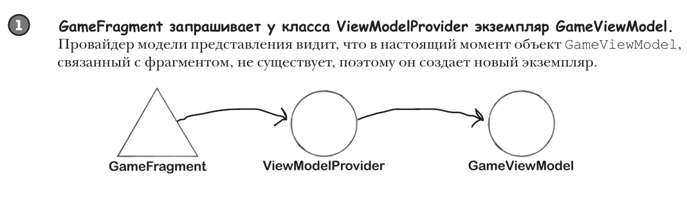
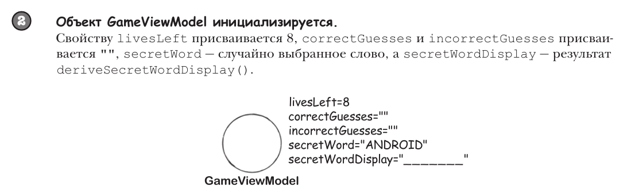
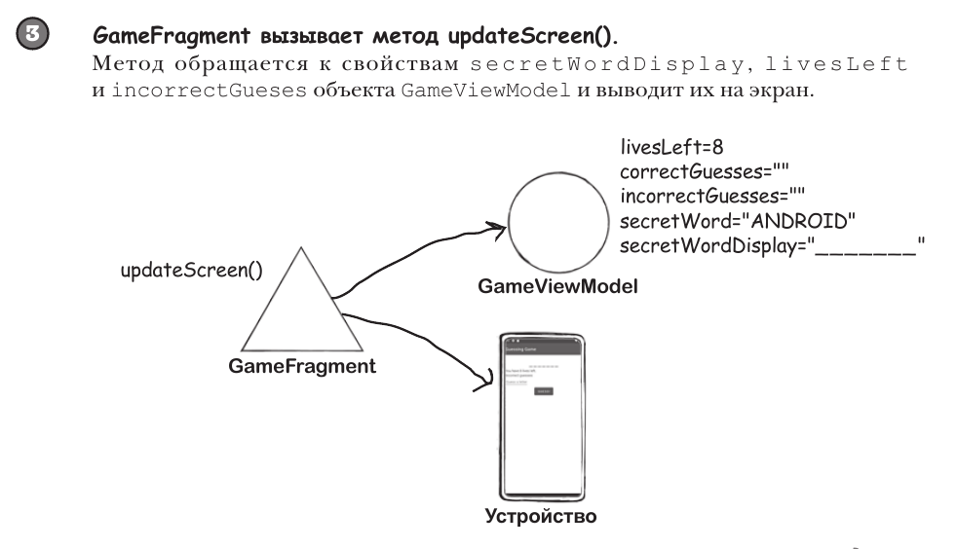

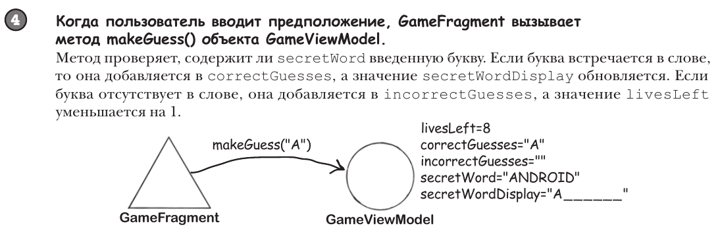
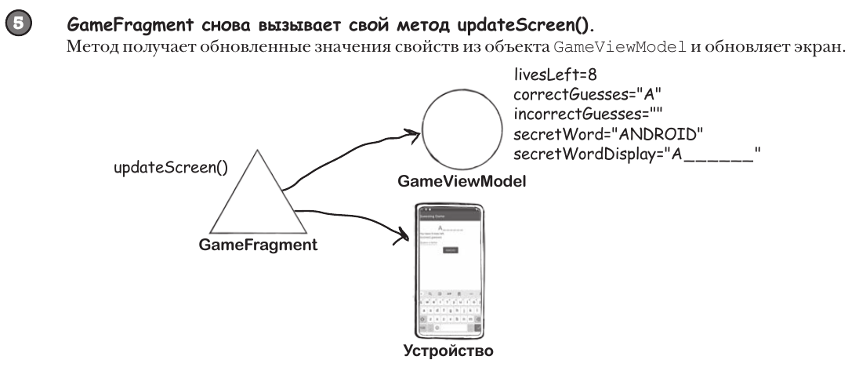
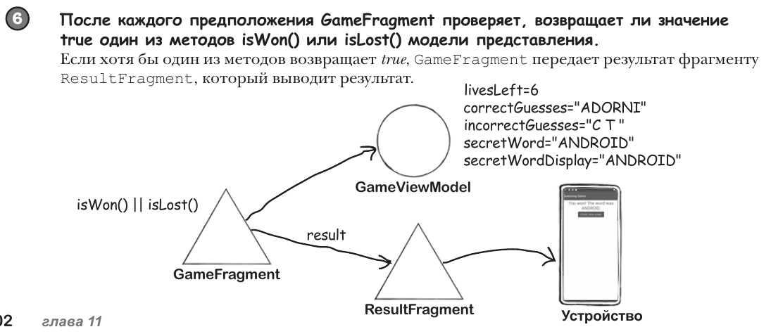

Содержание отчета
Отчет должен содержать:
- Полный и окончательный вариант исходных кодов всех файлов, в которые были внесены изменения или они созданы в процессе верстки.
- Каждый файл должен сопровождаться описанием всех элементов кода: переменные, массивы, поля, методы, классы, экземпляры.
- Результат работы программы должен быть продемонстрировани скриншотами (стиль по умолчанию должен быть изменен!).
- В конце работы краткий вывод с указанием того, как бы вы изменили или улучшили данное приложение (пути совершествования программы).

